
INSTITUTO FEDERAL SUL-RIO-GRANDENSE
CAMPUS SAPUCAIA DO SUL
PRÓ-REITORIA DE ENSINO

PLANO DE ENSINO

PLANO DE ENSINO

Curso: Técnico em Plásticos

Disciplina: Extrusão

Turma: 3P

Professor(a): Roberto Luiz Rodriguez Ferreira
Carga horária total: 180h
Ano/semestre: 2019/1 e 2019/2

1.EMENTA: Operação e compreensão do processo de extrusão de termoplásticos, variáveis de controle do processo; compreensão dos diferentes tipos de processo de extrusão, suas características principais e suas diversas aplicações. Conhecimento e aplicação das normas de segurança dos processos de extrusão.

2.OBJETIVOS: Compreender, analisar e operar processos de extrusão.

3. CONTEÚDOS PROGRAMÁTICOS:
UNIDADE I – Equipamento e Funcionalidade
1.1 Partes e componentes do equipamento e princípios gerais de funcionamento
1.2 Zona de transporte de sólidos gravitacional e por arrasto
1.3 Zona de plastificação
1.4 Zona de transporte de fundido
UNIDADE II – Reologia Aplicada ao Processo de Extrusão
2.1 Tipos de deformação
2.2 Comportamento reológico
2.3 Viscosidade x taxa de cisalhamento
2.4 Influencia da temperatura, pressão, estrutura molecular, estiramento, viscosidade no fluxo
2.5 Manifestações da elasticidade
2.6 Orientação residual
2.7 Fratura do fundido
UNIDADE III - Projeto de Rosca
3.1 Considerações mecânicas
3.2 Otimização do processo de extrusão
3.3 Tipos de rosca extrusoras únicas
UNIDADE IV – Rosca Dupla
4.1 Tipos de extrusão de rosca dupla
4.2 Aplicações de roscas duplas
4.3 Produção de roscas duplas
UNIDADE V - Projeto de Matrizes
5.1 Princípios básicos do projeto de matrizes
5.2 Tipos de matrizes extrusoras
UNIDADE VI – Extrusão de Filmes Tubulares
6.1 Apresentação da máquina
6.2 Noções de segurança
6.3 Tipos de telas e filtros
6.4 Tipos de adaptadores
6.5 Tipos de matrizes
6.6 Centralização da matriz
6.7 Resfriamento do filme
6.8 Razão de sopro
6.9 Linha de névoa
6.10 Influência das variáveis de processo nas propriedades dos filmes
6.11 Periféricos e pós-extrusão
UNIDADE VII – Extrusão de Perfis e Tubos
7.1 Apresentação da máquina
7.2 Tipos de matrizes
7.3 Tipos de calibradores e sistema de resfriamento
7.4 Corte e coleta do extrudado
UNIDADE VIII – Extrusão de Chapas e Filmes Planos
8.1 Apresentação das máquinas
8.2 Tipos de matrizes
8.3 Tipos de sistemas de resfriamento
8.4 Coleta do extrudado
UNIDADE IX - Extrusão de Fios
9.1 Apresentação da máquina
9.2 Tipos de matrizes
9.3.Tipos de sistema de resfriamento
9.4 Coleta do extrudado
UNIDADE X – Extrusão de Cabos
10.1 Apresentação da máquina
10.2 Tipos de matrizes
10.3 Tipos de sistema de resfriamento
10.4 Coleta do extrudado
UNIDADE XI – Coextrusão
11.1 Apresentação da máquina
11.2.Tipos de matrizes
11.3.Tipos de sistema de resfriamento
  - Coleta do extrudado
  - Tipos especiais de extrusão

4. PROCEDIMENTOS DIDÁTICOS:
As aulas serão desenvolvidas de forma participativa por meio de exposição dialogada, análise e discussões sobre leituras prévias, discussões em pequenos grupos, análise coletiva e demonstração prática dos processos de extrusão.
Os alunos realizarão práticas de extrusão com acompanhamento do professor, aplicando a teoria ministrada.
Como material de apoio poderão ser utilizados textos presentes na bibliografia de referência, revistas técnicas e catálogos, contando ainda com recursos de multimídias. Nas aulas práticas poderão ser utilizados equipamento de extrusão, moldes, instrumentos de medição, matérias primas, acessórios variados e E.P.Is.

5. PROCEDIMENTOS E CRITÉRIOS DE AVALIAÇÃO:
Duas provas teóricas individuais (P1 e P2) por semestre
Prova Teórica 1 (P1) - 35% da nota
Prova Teórica 2 (P2) - 35% da nota
Nota composta pelas atividades práticas (AP) – 30% da nota.
Uma prova teórica individual de reavaliação (R1) por semestre, de todo conteúdo do semestre, em substituição às notas das provas teóricas do semestre.
Uma prova individual de reavaliação (R2) no segundo semestre, de todo conteúdo do ano, em substituição à todas as notas de provas teóricas
Obs: As aulas práticas serão avaliados com nota, a semelhança das provas.
Cálculo: [(3,5*P1)+(3,5*P2)+(3,0*AP)] / 10

6. Horário disponível para atendimento presencial:
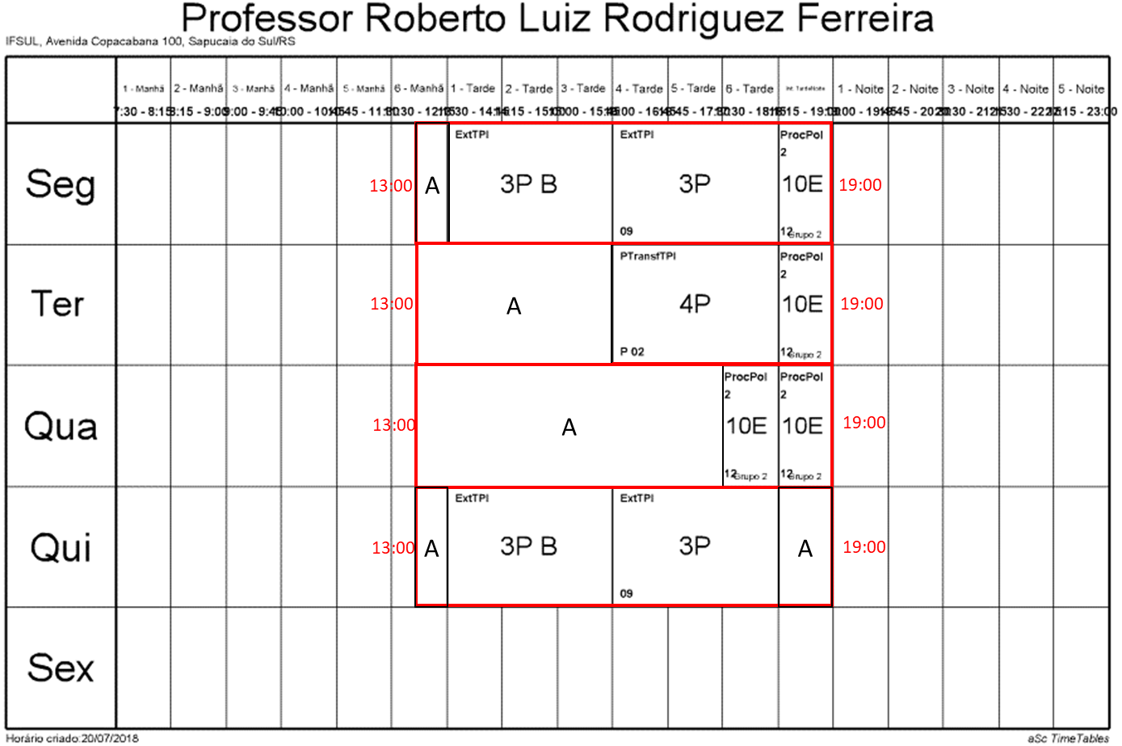
A: Horários disponíveis para atendimento, na sala dos professores ou nos laboratórios de transformação.

7.Bibliografia básica:

WHELAN, Tony. Manual de Moldagem por Sopro da Bekum. 1. ed. São Paulo: Hamburg Gráfica e Editora, 1999.

LEE, Norman. Understanding Blow Molding. 1. ed. Cincinnati: Hanser Gardner Publication, 2001.

BELCHER, Samuel. Practical Extrusion Blow Molding. 1. ed. New York: Marcel Dekker, 1999.

LEE, Norman. Plastic Blow Molding Handbook. 1. ed. New York: Van Nostrand Reinhold, 1990.

8.Bibliografia complementar:

Artigos científicos e apostilas disponibilizadas, conforme a necessidade, na pasta eletrônica do professor (rferreira).

CRONOGRAMA

INSTITUTO FEDERAL SUL-RIO-GRANDENSE - CAMPUS SAPUCAIA DO SUL
Curso: Técnico em Plásticos

Disciplina: Extrusão

Professor(a): Roberto Luiz Rodriguez Ferreira

Ano/semestre: 2019/1 e 2019/2

Turma: 3P

Email: rferreira@sapucaia.ifsul.edu.br

Aula | Data | Assunto
1 | 21/fev | Teoria (4º ao 6º período) Apresentação: Normas, EPIs, Plano de Ensino, equipamentos, etc...
2 | 25/fev | Teoria (1º ao 3º período) Preparação de Matérias-Primas: Equipamentos
3 | 28/fev | Teoria (4º ao 6º período) Preparação de Matérias-Primas: Equipamentos
4 | 07/mar | Teoria (1º ao 3º período) Secagem de resinas  Prática (4º ao 6º período) 1º ENCONTRO: Ligar periféricos e linha de extrusão.
5 | 11/mar | Prática (4º ao 6º período) 1º ENCONTRO: Ligar periféricos e linha de extrusão.
6 | 14/mar | Teoria (1º ao 3º período) Componentes da extrusão  Prática (4º ao 6º período) 1º ENCONTRO: Ligar periféricos e linha de extrusão.
7 | 18/mar | Prática (4º ao 6º período) 1º ENCONTRO: Ligar periféricos e linha de extrusão.
8 | 21/mar | Teoria (1º ao 3º período) Medições em extrusão  Prática (4º ao 6º período) 2º ENCONTRO: Montagem de fluxograma do processo de sopro.
9 | 25/mar | Prática (4º ao 6º período) 2º ENCONTRO: Montagem de fluxograma do processo de sopro
10 | 28/mar | Teoria (1º ao 3º período) Segurança em extrusão  Prática (4º ao 6º período) 2º ENCONTRO: Montagem de fluxograma do processo de sopro.
11 | 01/abr | Prática (4º ao 6º período) 2º ENCONTRO: Montagem de fluxograma do processo de sopro
12 | 04/abr | Teoria (1º ao 3º período) Propriedades mecânicas, reologia  Prática (4º ao 6º período) 3º ENCONTRO: Produzir frascos.
13 | 08/abr | Prática (4º ao 6º período) 3º ENCONTRO: Produzir frascos.
14 | 11/abr | Teoria (1º ao 3º período) Processo de extrusão  Prática (4º ao 6º período) 3º ENCONTRO: Produzir frascos.
15 | 15/abr | Prática (4º ao 6º período) 3º ENCONTRO: Produzir frascos.
16 | 18/abr | Teoria (1º ao 3º período) Variáveis e ajustes em extrusão  Prática (4º ao 6º período) 3º ENCONTRO: Produzir frascos.
17 | 22/abr | Prática (4º ao 6º período) 4º ENCONTRO: Produzir e avaliar frascos (medições).
18 | 25/abr | Teoria (1º ao 3º período) Extrusão – Controles e Manutenção  Prática (4º ao 6º período) 4º ENCONTRO: Produzir e avaliar frascos (medições).
19 | 29/abr | Prática (4º ao 6º período) 4º ENCONTRO: Produzir e avaliar frascos (medições)..
20 | 02/mai | Revisão e Prova de Extrusão (P1) (1º ao 6º período)
21 | 06/mai | Revisão e Prova de Injeção (P1) (1º ao 6º período)
22 | 09/mai | Prática (4º ao 6º período) 5º ENCONTRO: Aglutinação de filmes
23 | 13/mai | Teoria (1º ao 3º período) Extrusão – descrição dos equipamentos  Prática (4º ao 6º período) 5º ENCONTRO: Aglutinação de filmes
24 | 16/mai | Prática (4º ao 6º período) 5º ENCONTRO: Aglutinação de filmes
25 | 18/mai | Sábado Letivo – Conselho Famílias
26 | 20/mai | Teoria (1º ao 3º período) Extrusão – descrição dos equipamentos  Prática (4º ao 6º período) 5º ENCONTRO: Aglutinação de filmes
27 | 23/mai | Prática (4º ao 6º período) 6º ENCONTRO: Aglutinação de filmes
28 | 27/mai | Teoria (1º ao 3º período) Extrusão – funcionamento dos equipamentos  Prática (4º ao 6º período) 6º ENCONTRO: Aglutinação de filmes
29 | 30/mai | Prática (4º ao 6º período) 6º ENCONTRO: Aglutinação de filmes
Aula | Data | Assunto
30 | 03/jun | Teoria (1º ao 3º período) Extrusão – funcionamento dos equipamentos  Prática (4º ao 6º período) 6º ENCONTRO: Aglutinação de filmes
31 | 06/jun | Teoria (4º ao 6º período) Desenvolvimento da equação de fluxo pela rosca
32 | 10/jun | Teoria (1º ao 3º período) Desenvolvimento da equação de fluxo pela rosca
33 | 13/jun | Teoria (4º ao 6º período) Projeto de rosca
34 | 17/jun | Teoria (1º ao 3º período) Projeto de rosca
35 | 24/jun | Teoria (4º ao 6º período) Tipos de rosca
36 | 27/jun | Teoria (1º ao 3º período) Tipos de rosca
37 | 01/jul | Revisão e Prova de Extrusão (P2) (1º ao 6º período)
38 | 04/jul | Revisão e Prova de Injeção (P2) (1º ao 6º período)
39 | 08/jul | Reavaliação (R1) de Extrusão do 1º semestre (1º ao 6º período)
40 | 11/jul | Reavaliação (R1) de Injeção do 1º semestre (1º ao 6º período)
FÉRIAS
41 | 01/ago | Teoria (1º ao 3º período) Projeto de matrizes
42 | 05/ago | Teoria (4º ao 6º período) Projeto de matrizes
43 | 08/ago | Teoria (1º ao 3º período) Tipos de matrizes  Prática (4º ao 6º período) 7º ENCONTRO: Aglutinação de filmes
44 | 12/ago | Prática (4º ao 6º período) 7º ENCONTRO: Aglutinação de filmes
45 | 15/ago | Teoria (1º ao 3º período) Extrusão – outros processos  Prática (4º ao 6º período) 7º ENCONTRO: Aglutinação de filmes
46 | 22/ago | Prática (4º ao 6º período) 7º ENCONTRO: Aglutinação de filmes
47 | 24/ago | Sábado Letivo
48 | 26/ago | Teoria (1º ao 3º período) Extrusão – outros processos  Prática (4º ao 6º período) 8º ENCONTRO: Granular aglutinados
49 | 29/ago | Prática (4º ao 6º período) 8º ENCONTRO: Granular aglutinados
50 | 02/set | Teoria (1º ao 3º período) Gestão de Processos de Extrusão  Prática (4º ao 6º período) 8º ENCONTRO: Granular aglutinados
51 | 05/set | Prática (4º ao 6º período) 8º ENCONTRO: Granular aglutinados
52 | 09/set | Teoria (1º ao 3º período) Precious Plastic  Prática (4º ao 6º período) 9º ENCONTRO: Granular aglutinados
53 | 12/set | Prática (4º ao 6º período) 9º ENCONTRO: Granular aglutinados
54 | 16/set | Teoria (1º ao 3º período) Precious Plastic  Prática (4º ao 6º período) 9º ENCONTRO: Granular aglutinados
55 | 19/set | Revisão e Prova de Extrusão (P1) (1º ao 6º período)
56 | 23/set | Revisão e Prova de Injeção (P2) (1º ao 6º período)
57 | 26/set | Teoria (1º ao 3º período) Precious Plastic  Prática (4º ao 6º período) 9º ENCONTRO: Granular aglutinados
58 | 30/set | Prática (4º ao 6º período) 10º ENCONTRO: Granular granulados de aglutinados
59 | 03/out | Prática (4º ao 6º período) 10º ENCONTRO: Granular granulados de aglutinados
60 | 07/out | Prática (4º ao 6º período) 10º ENCONTRO: Granular granulados de aglutinados
61 | 10/out | Teoria (1º ao 3º período) Precious Plastic  Prática (4º ao 6º período) 10º ENCONTRO: Granular granulados de aglutinados
62 | 14/out | Provas práticas em duplas (6 períodos)
63 | 17/out | Provas práticas em duplas (6 períodos)
64 | 21/out | Provas práticas em duplas (6 períodos)
65 | 24/out | Provas práticas em duplas (6 períodos)
66 | 31/out | Provas práticas em duplas (6 períodos)
67 | 04/nov | Provas práticas em duplas (6 períodos)
68 | 07/nov | Provas práticas em duplas (6 períodos)
69 | 11/nov | Provas práticas em duplas (6 períodos)
70 | 14/nov | Teoria (4º ao 6º período) Precious Plastic
71 | 18/nov | Teoria (1º ao 3º período) Precious Plastic
72 | 21/nov | Teoria (4º ao 6º período) Precious Plastic
73 | 25/nov | Teoria (1º ao 3º período) Precious Plastic
74 | 28/nov | Teoria (4º ao 6º período) Reserva e Revisões
75 | 02/dez | Revisão e Prova de Extrusão (P2) (1º ao 6º período)
76 | 05/dez | Revisão e Prova de Injeção (P2) (1º ao 6º período)
77 | 09/dez | Reavaliação (R1) de Extrusão do 2º semestre (1º ao 6º período)
Aula | Data | Assunto
78 | 12/dez | Reavaliação (R1) de Injeção do 2º semestre (1º ao 6º período)
79 | 16/dez | Reavaliação(R2) de Extrusão e Injeção 1º + 2º semestres (1º ao 6º período)
80 | 19/dez | Conselhos de Classe

